

Medien-Information

Datum 19.10.2017
Nr. PI 2110
Anzahl Zeichen 1976
Kontakt Müller Martini AG
Untere Brühlstrasse 13, CH-4800 Zofingen/Schweiz
Telefon +41 62 745 45 75, Fax +41 62 751 55 50
info@mullermartini.com, www.mullermartini.com

Innovationssprung dank FlexLiner

Investieren, um Kosten zu sparen und flexibler zu werden: Dieses Vorhaben hat die LR Medienverlag und Druckerei GmbH im ostdeutschen Cottbus mit dem Einstecksystem FlexLiner in die Tat umgesetzt.

Mit der neuen Lösung von Müller Martini hat das Medienhaus in der Lausitz das Beilagenwesen seiner Tageszeitung (Auflage: 80 000) und seiner zwei wöchentlich erscheinenden Anzeigenblätter (Auflage: 226 000 respektive 250 000) revolutioniert. Die drei Titel beinhalten mit aktuell 172 Millionen Exemplaren pro Jahr dreimal mehr eingesteckte Produkte als noch 2013. Der FlexLiner ist ideal auf die Druckauflagen und die Beilagenvolumen zugeschnitten und dank des Leitsystems Connex.Mailroom nahtlos in die gesamte Produktionskette integriert.

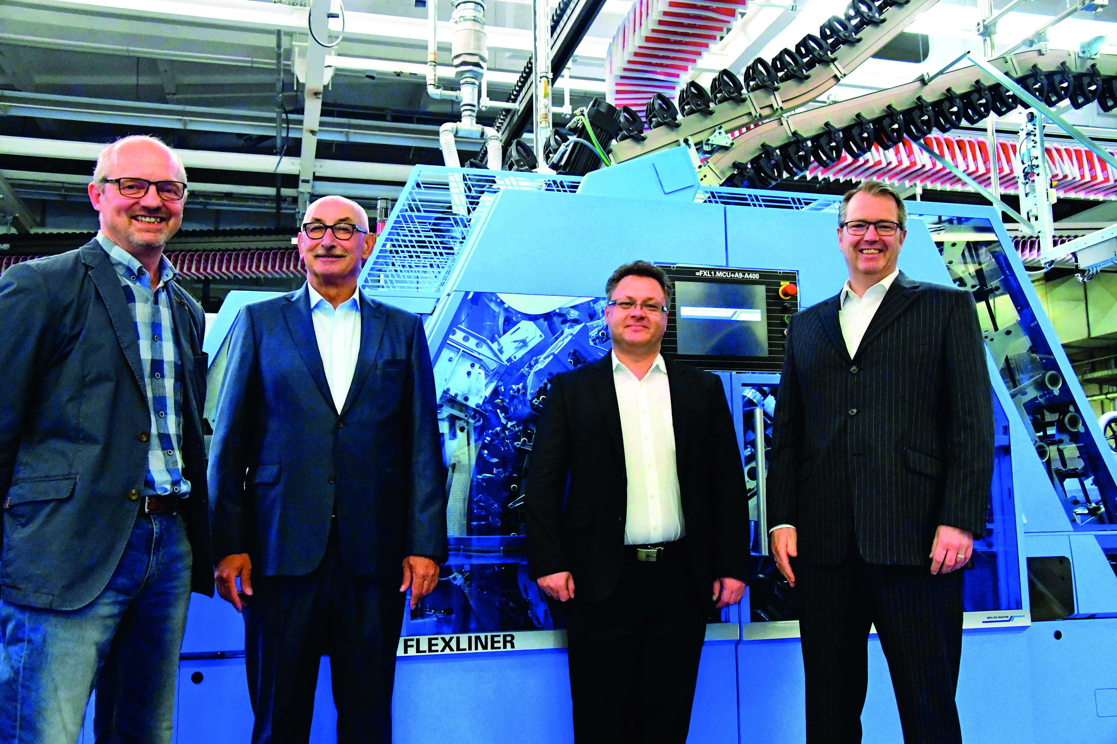
Von rechts: Clemens Braun (Geschäftsführer), Andreas Bonow (Kaufmännischer Leiter), Reinhold Achtner (Vertriebsleiter Müller Martini Deutschland) und Frank Käppler (Leiter Gesamtherstellung) vor dem neuen FlexLiner bei LR Medienverlag und Druckerei GmbH.

Das ideale Preis-Leistungs-Verhältnis gab für den Verlag im Süden Brandenburgs letztlich den Ausschlag für den Lieferantenwechsel zu Müller Martini. «Der FlexLiner bietet eine optimale Balance zwischen den reduzierbaren Produktionskosten und den dafür erforderlichen Investitionen», sagt der Kaufmännische Leiter Andreas Bonow. In der Produktion erlaubt der FlexLiner Quantensprünge bei der Gestaltung der Produkte und bei der Belastung des Mantels mit gewichtigen Beilagen.

Connex.Mailroom ermöglicht, enge Zeitfenster und kleinteilige Produktionen mit vielen Lokalausgaben und vielen Beilagen-Zonen optimal umzusetzen. In Cottbus werden die Zeitungen mit einem Transporteur NewsGrip F von der Rotation direkt zum Einstecksystem befördert, das mit 20 Anlegern, darunter MiniFeedern für die effiziente Zuführung von Beilagen, ausgestattet ist. Die Versandraumlinie enthält darüber hinaus einen Kreuzleger NewsStack sowie zwei Paketbildungssysteme FlexPack.

